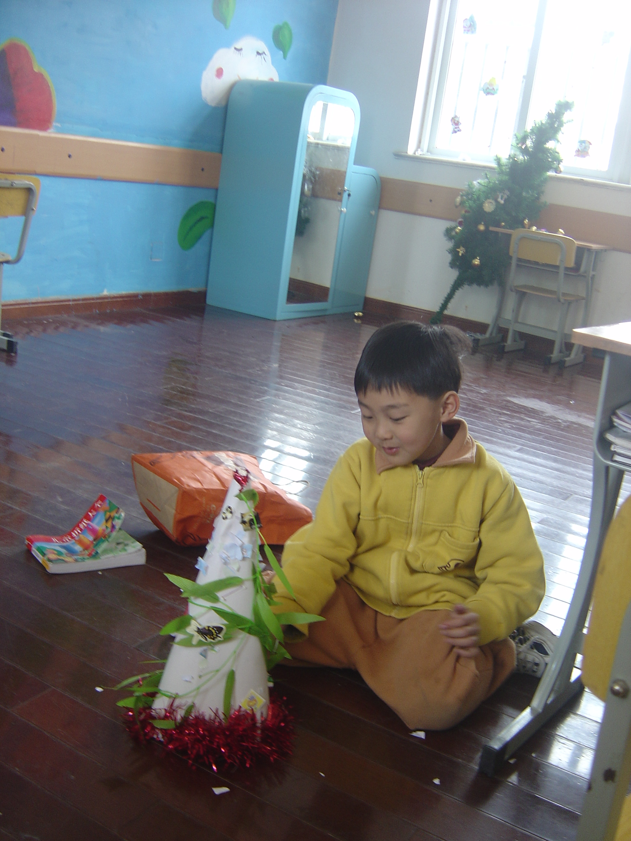
随着多元文化教育在校园内的日益重视，越来越多的国外重大节日开始走进校园。最古老最有意义的基督教节日之一复活节就是其中的一项。结合这个节日的特点，我校境外班在周一下午开展了丰富多彩的复活节活动。瞧，在美术老师的指导下，一个个色彩斑斓、图案各异的彩蛋在孩子们的小手中诞生了；一顶顶别出心裁的帽子戴在头上别说有多得意了，那可是孩子们亲手设计的哦。“找彩蛋”的游戏又将活动推向高潮。望着他们脸上洋溢着的笑容；望着他们一边心满意足地吃着食物，一边饶有兴趣地听着复活节的故事时，我们为我们的孩子感到骄傲。不是吗，进校一个多学期来，大家的进步和收获有目共睹。虽然成长的过程中还有许多困难，但我们有信心去克服它。实验，让全世界的孩子走了进来；明天，实验学子将走向世界。 王艳萍
